Формирование функциональной грамотности на уроках физике по теме «Влажность воздуха». 8 класс
Учитель физики МБОУ «Еланцынская СОШ» Баннова Т.С.
Прочитайте текст и выполните задание.
Измерение влажности воздуха
Оптимальное значение относительной влажности[1] в помещении лежит
в пределах 40–60%. Отклонение от нормы становится причиной плохого самочувствия и в целом приносит дискомфорт человеку.
Измерить влажность воздуха можно при помощи специальных приборов: гигрометров и психрометров. Работа гигрометров основана на зависимости физических параметров различных материалов от влажности. Волосной гигрометр состоит из синтетического обезжиренного волоса, основания со шкалой, стрелки и шкива. При увеличении или уменьшении содержания водяных паров в воздухе сила натяжения волоса меняется, шкив проворачивается, меняя положение стрелки на шкале. В плёночном гигрометре в качестве чувствительного элемента выступает органическая плёнка, присоединённая к шкиву. При изменении влажности натяжение плёнки усиливается или уменьшается. Принцип действия конденсационного гигрометра состоит в измерении температуры, называемой точкой росы, при которой начинается конденсация влаги из воздуха. Механизм же работы психрометрических устройств основан на разности показаний сухого
и влажного термометров.

[1]Абсолютная влажность характеризует массу водяных паров в кубическом метре воздуха, а относительная влажность – отношение абсолютной влажности к максимальной массе водяного пара, которая может содержаться в 1 м³ воздуха при данной температуре.
1. Установите соответствие между названием прибора для измерения влажности и его изображением.

Название прибора
А) | плёночный гигрометр
Б) | конденсационный гигрометр
В) | волосной гигрометр

Изображение схемы прибора
1) 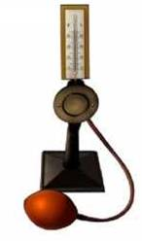  2) 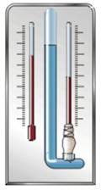 |  | 3) 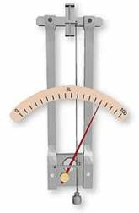  4) 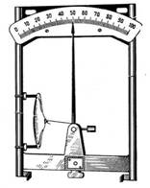

Запишите в таблицу выбранные цифры под соответствующими буквами.

Паспорт сформулированной задачи
Компетенция | Научное объяснение явлений
Тип заданий | Содержательное
Контекст | Местный
Когнитивный уровень | Низкий
Тип вопроса | Закрытый
Дидактическая единица | Физические системы
Система оценивания
Содержание критерия | Баллы
Виды гигрометров: 4,1,3 | 2
Другие ответы с одной ошибкой | 1

2. Различаются ли и, если различаются, то как, показания термометров (сухого и влажного) психрометра при относительной влажности в 100%? Ответ поясните.

Паспорт сформулированной задачи
Компетенция | Научное объяснение явлений
Тип заданий | Содержательное
Контекст | Местный
Когнитивный уровень | Низкий
Тип вопроса | Закрытый
Дидактическая единица | Физические системы
Система оценивания
Содержание критерия | Баллы
Не различаются показания сухого термометра и влажного при влажности 100% | 1
Другие ответы. | 0

3. Нормой относительной влажности в квартире, где находится ребёнок, считается 50–70%.
Психрометрический гигрометр, размещённый в детской комнате, даёт показания для сухого термометра 22 °С.
Психрометрическая таблица
Показания сухого термометра, °C | Разность показаний сухого и влажного термометра, °С
 | 0 | 1 | 2 | 3 | 4 | 5 | 6 | 7 | 8 | 9 | 10
 | Относительная влажность, %
0  2  4  6  8  10  12  14  16  18  20  22  24  26  28  30 | 100  100  100  100  100  100  100  100  100  100  100  100  100  100  100  100 | 81  84  85  86  87  88  89  89  90  91  91  92  92  92  93  93 | 63  68  70  73  75  76  78  79  81  82  83  83  84  85  85  86 | 45  51  56  60  63  65  68  70  71  73  74  76  77  78  78  79 | 28  35  42  47  51  54  57  60  62  65  66  68  69  71  72  73 | 11  20  28  35  40  44  48  51  54  56  59  61  62  64  65  67 | ─  ─  14  23  28  34  38  42  46  49  51  54  56  58  59  61 | ─  ─  ─  10  18  24  29  34  37  41  44  47  49  51  53  55 | ─  ─  ─  ─  7  14  20  25  30  34  37  40  43  46  48  50 | ─  ─  ─  ─  ─  5  11  17  22  27  30  34  37  40  42  44 | ─  ─  ─  ─  ─  ─  ─  9  15  20  24  28  31  34  37  39

При каких показаниях влажного термометра требования к санитарным нормам будут соблюдены?
 | 1) | примерно от 16 до 18 °С
 | 2) | менее 16 °С
 | 3) | примерно от 14 до 30 °С
 | 4) | более 14 °С

Паспорт сформулированной задачи

Компетенция | Научное объяснение явлений
Тип заданий | Содержательное
Контекст | Местный
Когнитивный уровень | Низкий
Тип вопроса | Закрытый
Дидактическая единица | Физические системы
Система оценивания
Содержание критерия | Баллы
Примерно от 16 до 18 °С | 1
Другие ответы. | 0

4. Согласно существующим требованиям температура в учебных кабинетах должна поддерживаться в пределах 18–24 °С, а относительная влажность – в пределах 40–60%.
В таблице представлены результаты измерений, проведённых в некоторых школьных кабинетах. Можно ли с полной уверенностью утверждать, что во всех кабинетах соблюдены требования к температуре и влажности, если известно, что погрешность прямого измерения температуры составляет ±1 °С, а абсолютная погрешность измерения относительной влажности составляет ±5%? Ответ поясните.

№ кабинета | Температура, °С | Относительная влажность, %
1 | 19 | 45
2 | 22 | 60
3 | 20 | 50
4 | 23 | 55

Паспорт сформулированной задачи
Компетенция | Научное объяснение явлений
Тип заданий | Содержательное
Контекст | Местный
Когнитивный уровень | Низкий
Тип вопроса | Закрытый
Дидактическая единица | Физические системы
Система оценивания
Содержание критерия | Баллы
Ответы 1,2,3 | 1
Другие ответы. | 0
Микроклимат в музее

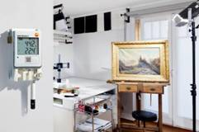
Основой для создания исторических произведений искусства служили обычно бумага, древесина, кожа, текстиль, которые относятся к гигроскопичным материалам, хорошо впитывающим и отдающим влагу. Если относительная влажность воздуха в музее будет меньше 30%, то выставленные экспонаты будут отдавать свою влагу окружающему воздуху. Например, картина может покоробиться, краска – осыпаться. Поэтому в музеях постоянно поддерживается температура 18–20 °С относительная влажность воздуха 45–50%.

1. В краеведческом музее собираются установить новое оборудование для поддержания необходимого режима температуры и относительной влажности. Но финансирования хватает лишь на несколько залов. Какие из перечисленных ниже залов музея необходимо оснастить установками для обеспечения микроклимата в первую очередь?

 | 1) | зал с экспозицией живописи известных художников края
 | 2) | зал с выставкой старинных монет, найденных археологами на территории края
 | 3) | зал истории книгопечатания с выставкой старинных книг
 | 4) | зал с выставкой фарфора знаменитого завода, находящегося на территории края
 | 5) | зал с выставкой оружия времён Великой Отечественной войны, найденного на территории края

Паспорт сформулированной задачи
Компетенция | Научное объяснение явлений
Тип заданий | Содержательное
Контекст | Местный
Когнитивный уровень | Низкий
Тип вопроса | Закрытый
Дидактическая единица | Физические системы
Система оценивания
Содержание критерия | Баллы
Ответы 1,3 | 1
Другие ответы. | 0

2. На графике представлено изменение влажности воздуха в течение дня, а в таблице – замеры температуры в одном из помещений музея.

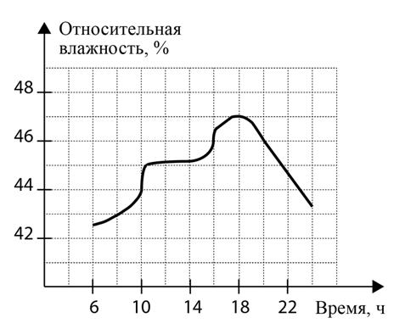

Время, ч | 6 | 10 | 14 | 18 | 22
Температура, ºС | 16 | 18 | 20 | 20 | 18

1) В какие промежутки времени в помещении музея был нарушен рекомендованный микроклимат?
2) Сформулируйте предположение, которое объясняло бы описанные изменения температуры и влажности в помещении музея в течение дня.

Паспорт сформулированной задачи
Компетенция | Научное объяснение явлений
Тип заданий | Содержательное
Контекст | Местный
Когнитивный уровень | Низкий
Тип вопроса | Закрытый
Дидактическая единица | Физические системы
Система оценивания
Содержание критерия | Баллы
Ответы: 6ч,22ч | 1
Другие ответы. | 0

3. Ниже представлены таблицы мониторинга данных об относительной влажности воздуха в двух разных залах музея.
Время, ч. | Относительная влажность, %
 | зал 1 | зал 2
8.00 | 45 | 46
9.30 | 46 | 46
10.00 | 46 | 46
11.30 | 46 | 46
12.30 | 46 | 45
13.30 | 47 | 44
15.00 | 50 | 44
16.00 | 50 | 43
17.00 | 48 | 42
18.00 | 47 | 43
19.00 | 47 | 44
20.00 | 46 | 45

Удовлетворяют ли данные мониторинга требованиям к микроклимату в музее?
Сформулируйте одно предложение-рекомендацию работникам музея по результатам мониторинга.

Паспорт сформулированной задачи
Компетенция | Научное объяснение явлений
Тип заданий | Содержательное
Контекст | Местный
Когнитивный уровень | Низкий
Тип вопроса | Закрытый
Дидактическая единица | Физические системы
Система оценивания
Содержание критерия | Баллы
2 зал | 1
Другие ответы. | 0

4. В зале музея располагается термогигрометр – прибор для измерения температуры и относительной влажности воздуха (см. фотографию).
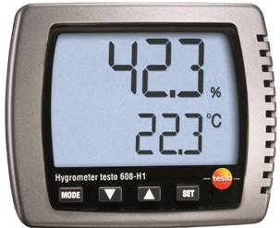
В таблицах приведены технические данные прибора.
Измерение температуры |  |  | Измерение относительной влажности
Диапазон измерений | –10…+50 °С |  | Диапазон измерений | 0…95%
Абсолютная погрешность | ±0,5 °С |  | Абсолютная погрешность | ±2%
Разрешение | 0,1 °С |  | Разрешение | 0,1%
Может ли этот прибор показать температуру 6,43 °С? Ответ поясните.

Паспорт сформулированной задачи
Компетенция | Научное объяснение явлений
Тип заданий | Содержательное
Контекст | Местный
Когнитивный уровень | Низкий
Тип вопроса | Закрытый
Дидактическая единица | Физические системы
Система оценивания
Содержание критерия | Баллы
Может показывать 6,43ºС, так как входит в диапазон измерений | 1
Другие ответы. | 0

5. На фотографии показания прибора для относительной влажности воздуха составляют 42,3%. Каковы при этом минимальное и максимальное возможные значения относительной влажности воздуха в помещении с учётом абсолютной погрешности измерения прибора?

Паспорт сформулированной задачи
Компетенция | Научное объяснение явлений
Тип заданий | Содержательное
Контекст | Местный
Когнитивный уровень | Низкий
Тип вопроса | Закрытый
Дидактическая единица | Физические системы

Система оценивания
Содержание критерия | Баллы
Максимальное значение: 47,3.% Минимальное значение: 37,3%, так как погрешность гигрометра 5%. | 2
Если одно правильное: 1. Максимальное значение: 47,3.%  2. Минимальное значение: 37,3%, | 1
Другие ответы. | 0

Использование банка заданий ФИПИ для формирования и оценки функциональной естественнонаучной грамотности обучающихся основной школы (5-9 классы), приводит к развитию способности ребенка осваивать и использовать естественнонаучные знания для распознания и постановки вопросов, для освоения новых знаний, для объяснения естественнонаучных явлений; формулирования, основанных на научных доказательствах, выводов в связи с естественнонаучной проблематикой; понимать основные явления природы, процессы протекающие в технике.

